**CASO 1**  
**SISTEMA DE MANEJO DE TALLER AUTOMOTRIZ**



**INTEGRANTES GRUPO #4**

AREVALO ANDERSONS

DE HORTA YOJAY

DURAN KELLY

ORTIZ MISAEL

**UNIVERSIDAD DEL MAGDALENA**

**SANTA MARTA**

**2021**

1. **Modelo BPD (diagrama de proceso de negocio)**

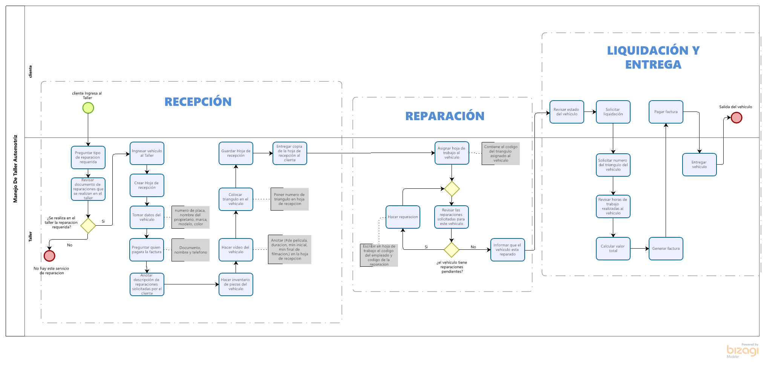

1. **Requisitos Funcionales:**

* El sistema permitirá generar la factura al cliente.
* El sistema permitirá crear una hoja de recepción para el registro de los datos de cada vehículo en el taller.
* El sistema permitirá registrar el cliente con sus respectivos datos
* El sistema permitirá al cliente una sola forma de pago.
* El sistema debe mostrar el listado de reparaciones que realiza el taller.
* El sistema permitirá elegir el tipo de reparación.
* El sistema permitirá ingresar la descripción de las reparaciones solicitadas por los clientes.
* El sistema permitirá ingresar el inventario de cada vehículo.
* El sistema permitirá el ingreso de las filmaciones de los vehículos.
* El sistema asignará un código por vehículo donde el cliente podrá hacerle un seguimiento del mismo y podrá pedir la factura del mismo.

Encargado:

* Indagar el tipo de reparación que requiere el usuario para su vehículo.
* Determinar si el taller puede realizar la reparación, para proceder con el ingreso del vehículo.
* Debe conocer todas las operaciones que se pueden realizar en el taller y su código.
* Debe hacer el registro de las operaciones a realizarse.
* Debe tomar los datos del vehículo (nombre, placa, marca, modelo, color).
* Se encarga de manejar el CRUD del sistema.
* Debe crear la factura al usuario para su respectivo pago.
* Debe hacer un inventario del vehículo.
* Debe filmar todos los vehículos ingresados, registrarlo y asignarle un código.
* Debe entregar copia del soporte al usuario.

Mecánico:

* Debe anotar en la hoja de trabajo el código de empleado y de la reparación.
* Se encarga de las reparaciones del vehículo.

Cliente:

* El cliente escoge los tipos de reparación
* El cliente revisa su vehículo antes y después de ser reparado
* El cliente solicita el video si ve alguna factura en el vehículo
* El cliente paga la factura generada por el sistema
* El cliente solicita otra reparación adicional si es necesario

1. 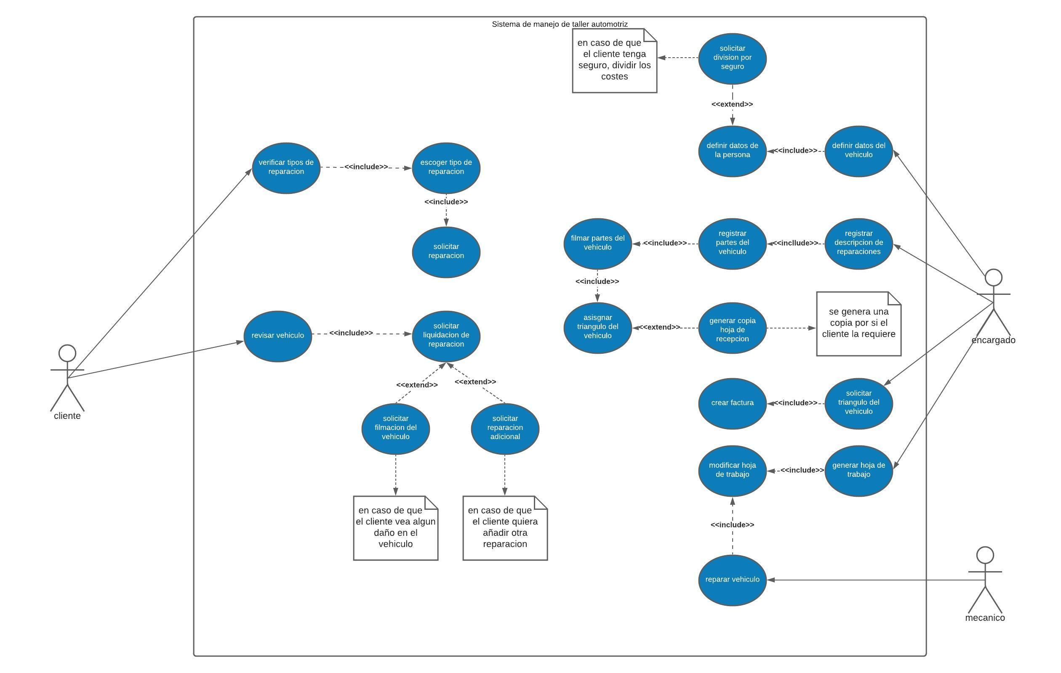**Casos de uso**
2. **Requisitos No Funcionales:**

* **Seguridad:** El sistema tendrá la capacidad de proteger la información y los datos de manera que personas o sistemas no autorizados no puedan leerlos o modificarlos.
* **Usabilidad:** El sistema tendrá la capacidad para ser entendido, aprendido, usado y resultar atractivo para el usuario, cuando se usa bajo determinadas condiciones.
* **Fiabilidad:** El sistema tendrá la Capacidad para desempeñar las funciones especificadas por el cliente, cuando se usa bajo unas condiciones y periodo de tiempo determinados que lo requiera.
* **Capacidad:** El sistema cumplirá con todos los requisitos exigidos por el cliente.
* **Eficiencia:** El sistema tendrá la capacidad de consumir solo los recursos necesarios para su óptimo funcionamiento.
* **Mantenibilidad:** El sistema podrá ser modificado efectiva y eficientemente, debido a necesidades evolutivas, correctivas o perfectivas las veces que sean necesarias.